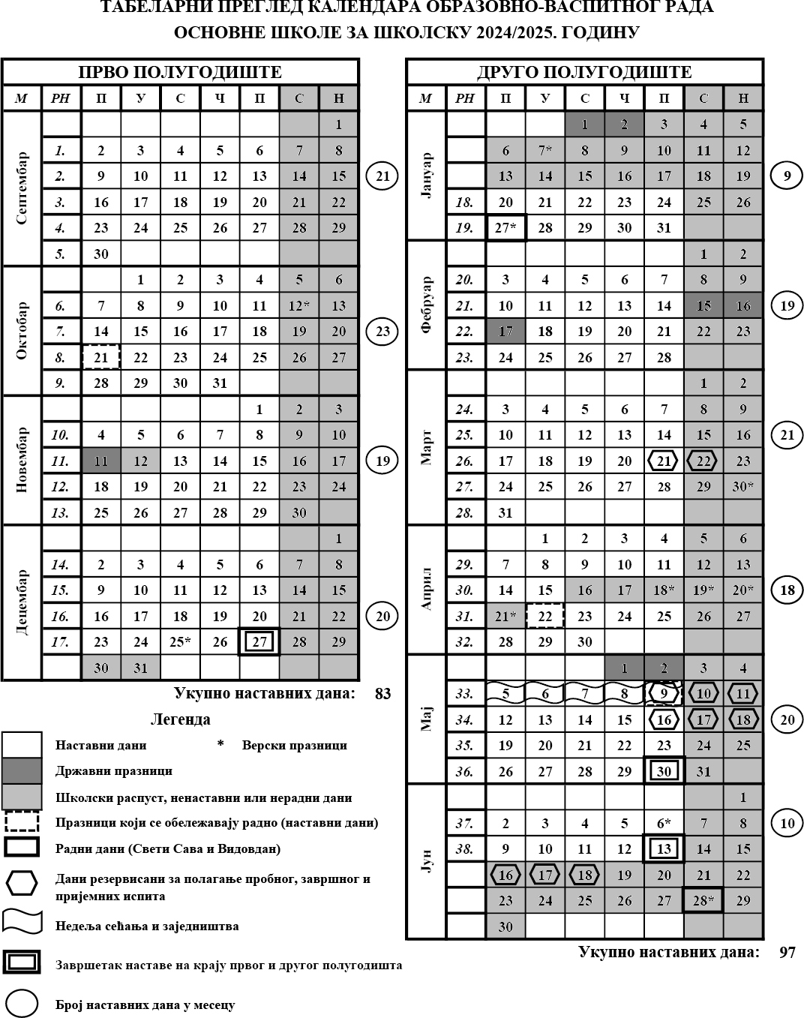

**2. новембар 2024. године** - 1. класификациони период;

**13. новембар 2024. године (среда)** - часова од понедељка;

**18. фебруар 2025. године (уторак)** - часова од понедељка;

**29. март 2025. године -** 3. класификациони период;

**19. мај 2025. године** - Дан школе.